POSLEDNÍ SLIB
Fascinující příběh o nehynoucí síle naděje
od autorky bestsellerů Dopis, Klíč a Tajemství

11. února 2022, Praha
Po úspěších svých prvních tří románů s názvy Dopis, Klíč a Tajemství, kde kromě propletených linií milostného příběhu a odhalování starých tajemství otevírala i společenská témata s feministickým přesahem, zasadila Kathryn Hughesová svou čtvrtou knihu Poslední slib nejen do pošmourné Británie, ale i do slunného Španělska. Inspirací jí tentokrát byla skutečná místa, ať už vesnice mimo hlavní turistické trasy, nebo klášter, který má v rozuzlení velké záhady klíčovou roli. Hlavní hrdinka Tara se totiž až do tohoto kláštera musí vypravit, aby zjistila, co se před čtyřiceti lety stalo její matce. Odpovědi ve dvou časových rovinách a na více místech Evropy hledá spolu se čtenáři Kathryn Hughesová ve své novince s názvem Poslední slib, kde zároveň ukazuje, jak je důležité nikdy se nevzdávat. Šťastné konce na vás čekají i tehdy, kdy už sami ani nedoufáte.

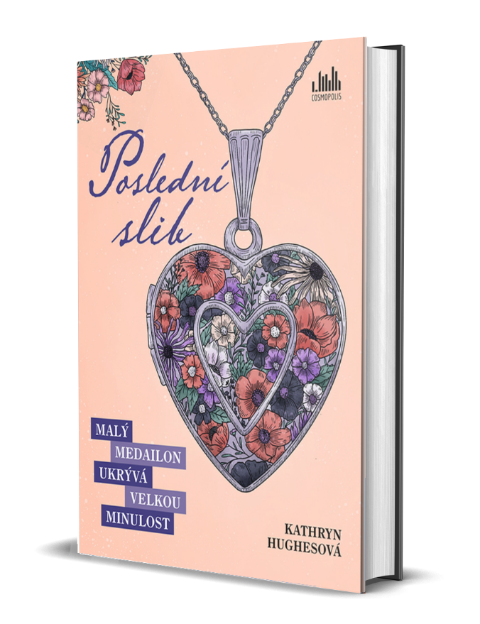
Tara Richardsová byla ještě dívka, když přišla o matku. Když Tara po letech dostane dopis od londýnského advokáta, jeho obsah s ní otřese. Někdo jí zanechal klíč od bezpečnostní schránky, v níž se skrývá předmět, který změní vše, co si Tara myslela, že ví. Zavede ji na cestu do Španělska, kde hledá odpovědi na otázky, které ji pronásledují už čtyřicet let.
Violet lituje svého rozhodnutí vycestovat do zahraničí bez své čtrnáctileté dcery. Zatímco slunce zapadá za obzory hor nad starodávnou španělskou vesnicí, připomíná si, že to dělá pro jejich budoucnost. Dnešní noc, 4. června 1978, pro ně bude začátkem nového života. Tato noc skutečně změní Violetin osud, a to tím nejneočekávanějším způsobem…
datum vydání: 8. 2. 2022
počet stran: 344 s.
pevná vazba
429 Kč

KATHRYN HUGHESOVÁ O SOBĚ:
„Vždycky jsem ráda psala krátké povídky a vymýšlela si příběhy, ale v žádném případě nejsem příliš plodnou autorkou a nemám za sebou bohatý katalog prací jako někteří jiní spisovatelé. Chtěla jsem už dávno napsat román a poprvé mě napadlo napsat Dopis v roce 2007. Celé to vzešlo z myšlenky, že někdo najde neotevřený dopis a zajímá ho, co se v něm píše. Ale kdo dotyční lidé byli a co stálo v dopise, jsem netušila. Nicméně semínko bylo zasazeno a na mně bylo jen, abych se o něj dobře starala. Ten, kdo řekl, že napsat knihu je jako naplnit bazén vodou pomocí injekční stříkačky, vůbec nepřeháněl. Trvalo tři roky, než jsem ji dokončila, ale na svou obranu musím říct, že jsem v té době ještě pracovala, vychovávala děti a zdokonalovala se v umění prokrastinace!“

UKÁZKA Z KNIHY:
„Ach, děkuji ti, Larry,“ vzdychla. „Bude to dokonalé.“ Ztichla a pohrávala si s řetízkem na krku. „Škoda, že jsme nenašli žádnou funkční telefonní budku. Slíbila jsem Taře, že dnes určitě zavolám.“ Odepla řetízek a podržela medailonek v rukou. „Je překrásný, co říkáš, Larry? Musela na něj šetřit celé měsíce, aby ho mohla koupit. A také dát vygravírovat. Je opravdu jedinečný.“ Zabořila nehty z boku do medailonu, aby ho otevřela. Usmála se na ni Tařina tvář a ona musela ztěžka polknout, aby zahnala nečekané slzy.

K dispozici na vyžádání:
- kniha k recenzi
- kniha do soutěže
- ukázka z knihy
- hi-res obálka
- předchozí knihy autorky

Kontaktní údaje:
Tereza Charvátová, PR a propagace
Nakladatelský dům GRADA
U Průhonu 22, 170 00 Praha 7
t.charvatova@grada.cz, +420 703 143 154
www.grada.cz

O společnosti GRADA Publishing:
Nakladatelský dům GRADA Publishing, a.s. si od roku 1991 drží pozici největšího tuzemského nakladatele odborné literatury. Ročně vydává téměř 400 novinek ve 150 edicích z více než 40 oborů. Od roku 2015 nakladatelský dům rychle expanduje i mimo oblast kvalitní odborné literatury. Tradiční značka GRADA zůstává vyhrazena odborným knihám ze všech odvětví a oblastí lidské činnosti. A ani pět novějších značek nakladatelství na knižním trhu jistě nepřehlédnete. První, u čtenářů úspěšnou značkou je COSMOPOLIS, přinášející zahraniční i českou beletrii všech žánrů. Další již zavedenou značkou je BAMBOOK, značka dětské literatury předkládající malým čtenářům díla českých i zahraničních autorů a ilustrátorů. Značkou věnující se poznání, tématům z oblasti zdravého životního stylu, body-mind, spiritualitě či ekologii, je ALFERIA. Akvizicí získaná značka METAFORA rozšiřuje nabídku nakladatelského domu o další kvalitní beletrii i zájmovou a populárně naučnou literaturu. Prozatím poslední, rychle rostoucí značkou Nakladatelského domu GRADA je BOOKPORT, unikátní projekt online knihovny, který již dnes disponuje třetinou všech e-knih v ČR.

